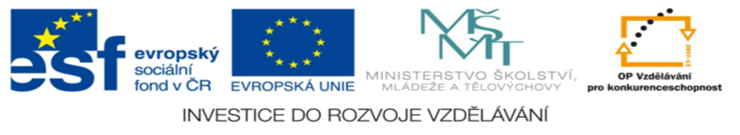
DUM 030 / VYDMUCHOV / BALONOVÁ / ČLOVĚK A ZDRAVÍ/ 2012
Prověřovací test
Anotace | Aktivita má zjistit úroveň znalostí z probraného učiva. Je zaměřena na výčet rizik ohrožujících zdraví člověka spojených se zneužíváním návykových látek a provozováním hazardních her.
Autor | Bc. Balonová Soňa
Sada DUM | Člověk a zdraví
Předmět | Výchova ke zdraví
Očekávaný výstup | Uplatňovat osvojené sociální dovednosti při kontaktu se sociálně patologickými jevy.
Klíčová slova | drogy, návykové látky, gambler, náboženství
Druh učebního materiálu | Prověřovací test k ověření znalostí.
Cílová skupina | Žák základní školy praktické
Stupeň a typ vzdělávání | 2. stupeň
Použité zdroje | Microsoft Word-klipart
Ověřeno | Datum: 19.4.2012 ročník: devátý pracoviště: SŠ, ZŠ a MŠ Karviná,

Prověřovací test

1. Doplň do následujícího textu správné výrazy.
(chování, návyk, psychika)
Drogami označujeme látky přírodní (části rostlin) i chemicky připravené, které působí na naši _ _ _ _ _ _ _, ovlivňují naše prožívání a _ _ _ _ _ _ . Mohou způsobit _ _ _ _ _, proto jim říkáme - návykové.

2. Přiřaď správně do skupin následující drogy.
(alkohol, pervitin, marihuana, káva, čokoláda, cigarety, heroin, extáze)
LEGÁLNÍ NELEGÁLNÍ
_________________________ __________________________
_________________________ __________________________
_________________________ __________________________

3. Nejčastějším důvodem počátku užívání drog bývá
DAVĚSTVOZ _________________
MERIEXNTPE _________________

4. Užívání a distribuce nelegálních drog
a) je povolené od 18 - ti let
b) je trestné pro každého bez výjimky
c) není nijak omezená

5. Uveď alespoň dva druhy náboženství.
____________________________________________
____________________________________________
6. Vstup do herny s herními automaty je povolen:
a) od 15 -ti let
b) neomezeně
c) od 18 -ti let

7. Kdo nebo co je to GAMBLER?
a) člověk prodávající drogy
b) člověk závislý na herních automatech
c) počítačová hra

8. Mezi legální drogy nepatří:
a) alkohol
b) tabák
c) marihuana

9. Uveď alespoň tři negativní účinky užívání alkoholu.
___________________________________________________________
___________________________________________________________

10. Napiš tři výhody života bez jakékoli závislosti.
______________________________________________
______________________________________________
______________________________________________

Prověřovací test

1. Doplň do následujícího textu správné výrazy.
(chování, návyk, psychika)
Drogami označujeme látky přírodní (části rostlin) i chemicky připravené, které působí na naši psychiku, ovlivňují naše prožívání a chování. Mohou způsobit návyk, proto jim říkáme - návykové.

2. Přiřaď správně do skupin následující drogy.
(alkohol, pervitin, marihuana, káva, čokoláda, cigarety, heroin, extáze)
LEGÁLNÍ NELEGÁLNÍ
pervitin, marihuana,
alkohol, káva,
_________________________ __________________________
heroin, extáze
čokoláda, cigarety
_________________________ __________________________

_________________________ __________________________

3. Nejčastějším důvodem počátku užívání drog bývá
ZVĚDAVOST
ZVĚDAVOST

DAVĚSTVOZ _________________
EXPERIMENT
MERIEXNTPE _________________

4. Užívání a distribuce nelegálních drog
a) je povolené od 18 - ti let
b) je trestné pro každého bez výjimky
c) není nijak omezená

5. Uveď alespoň dva druhy náboženství.
Křesťanství, Islám,
____________________________________________
Judaismus, svědci Jehovovi,
____________________________________________
6. Vstup do herny s herními automaty je povolen:
a) od 15 -ti let
b) neomezeně
c) od 18 -ti let

7. Kdo nebo co je to GAMBLER?
a) člověk prodávající drogy
b) člověk závislý na herních automatech
c) počítačová hra

8. Mezi legální drogy nepatří:
a) alkohol
b) tabák
c) marihuana

9. Uveď alespoň tři negativní účinky užívání alkoholu.
snížená pozornost, zhoršená výslovnost, poruchy paměti, zvracení, útlum,
___________________________________________________________
agresivní chování, poruchy vidění, poruchy rovnováhy
___________________________________________________________

10. Napiš tři výhody života bez jakékoli závislosti.
lepší zdraví, více peněz, dobré vztahy k druhým lidem, svoboda
______________________________________________
______________________________________________
______________________________________________

